Практическая работа № 5.
«Сервисы совместного редактирования документов (Google Документы)»

Цели работы:
- Познакомиться с возможностями сетевых офисов.
- Получить представление о возможностях совместного редактирования документов.
- Спланировать использование инструментов сетевого офиса в педагогической практике при организации проектной деятельности.

Сведения из теории
С развитием сети Интернет появляется возможность хранить документы, таблицы, фотографии, презентации и другие информационные объекты не на локальном (личном), а на удаленном компьютере в сети. При этом не только хранить, но и создавать и редактировать их. Можно перечислить следующие преимущества такого Интернет офиса:
- доступ к документам, таблицам, презентациям можно получить при наличии выхода в Интернет с любого компьютера прямо в окне браузера;
- быстрая отправка документов по электронной почте;
- с информационными объектами можно работать коллективно, например, редактировать группой соавторов в режиме реального времени;
- гибкое регулирование прав доступа.
В настоящее время в Интернете существует большое количество сайтов, предоставляющих сервисы Офис 2.0., например, Google Документ http://docs.google.com (бесплатный сервис, имеющий русскоязычный интерфейс).
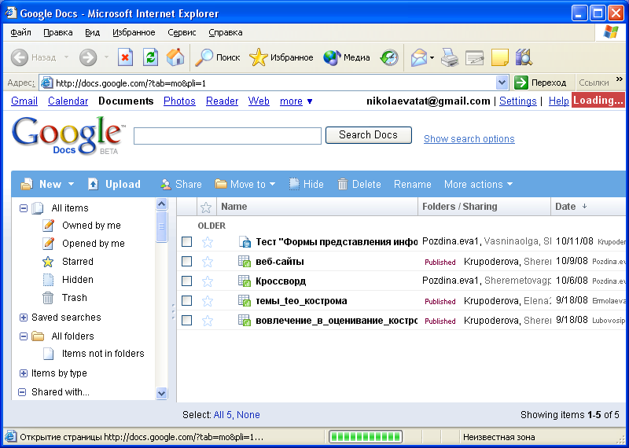
Для настройки русскоязычного интерфейса необходимо
- в верхней части окна Google Документ (рисунок 1) выбрать закладку Settings;
Рисунок 1. Внешний вид окна Google Документ (англоязычный интерфейс) http://docs.google.com
- во вкладке General выбрать из списка раздела Language: Русский язык;
- нажать экранную кнопку Save.

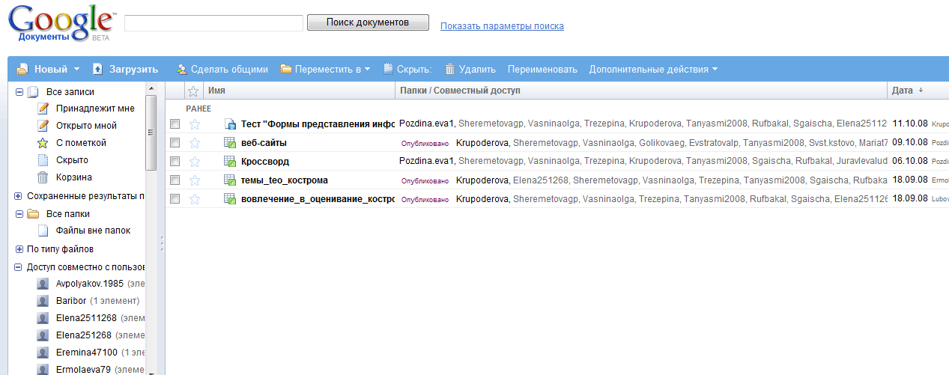

Рисунок 2. Внешний вид окна Google Документ (русскоязычный интерфейс) http://docs.google.com
Google Документы – это веб-редактор, который позволяет пользователям работать с текстовыми, табличными документами и презентациями прямо в окне браузера. С помощью этого сервиса можно все важные файлы хранить в сети, редактировать с любого компьютера, легко и быстро отправлять по электронной почте, осуществлять экспорт и импорт в различные форматы:
- загружать документы на компьютер в форматах Word, OpenOffice, RTF, PDF, HTML или ZIP);
- импортировать и экспортировать табличные данные в формате XLS, CSV, TXT и ODS (и экспортировать в формате PDF и HTML);
- импортировать существующие презентации в формате PPT и PPS.
Приложения позволяют пользователю загружать на сайт http://docs.google.com/ файлы объемом до 500 Кб. Загруженные либо созданные информационные объекты могут быть отмечены метками и опубликованы в сети в html-формате.
Создание нового документа
- В меню Новый выбрать тип документа (рисунок 3).
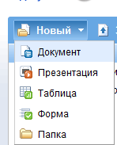
Рисунок 3. Меню Новый документ

- В открывшемся окне создать и выполнить форматирование информационных объектов (рисунок 4).
- Нажать экранную кнопку Сохранить.
Автор может открыть документ для чтения или совместного редактирования. Для того чтобы открыть информационный объект для совместного редактирования необходимо воспользоваться кнопкой Совместный доступ.
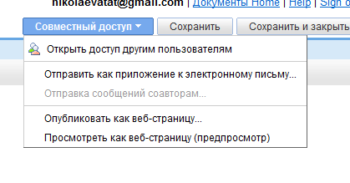
Рисунок 4. Меню Совместный доступ.

Читатели могут только просматривать документ, но не могут его редактировать.
На рисунке 5 показано окно предоставления совместного доступа к документу читателям и соавторам.
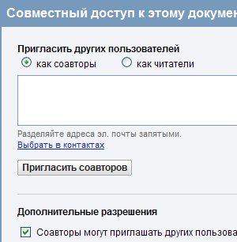
Рисунок 5. Предоставление совместного доступа к документу

Соавторы могут изменять документ, электронную таблицу или презентацию и, если разрешено автором документа, приглашать других пользователей. Каждый соавтор может добавлять в документ свои комментарии. При этом комментарий выделяется цветом и к нему добавляется имя автора. При печати комментарии не включаются в документ. Таким образом, группа соавторов может обсуждать текст непосредственно внутри документа.
Комментарии добавляют через закладку Вставить - Комментарий.
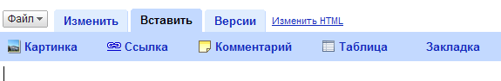

Рисунок 6. 1 Добавление комментария от соавтора
Каждый из соавторов может делать в документе, электронной таблице, презентации свои исправления. Перейдя по вкладке Версии вы сможете распознать, кому из авторов какие именно правки принадлежат, поскольку за каждым из них закреплен определенный цвет.

Сотрудничество при использовании документов Google

Достаточно часто исследовательская деятельность учеников связана со сбором данных. Это могут быть социальные опросы, измерения в природе, результаты химических анализов. В данном случае важно, что данные сначала собираются, а потом заносятся в компьютер. Чаще всего формой для хранения и дальнейшего представления данных является электронная таблица. С развитием сетевых сервисов появилась возможность хранить данные в сетевых электронных таблицах GoogleDocs. У сетевой электронной таблицы есть и еще одно неочевидное преимущество - данные могут поступать в нее из внешних источников. Достаточно определить источник и форму обработки и представления данных, а все дальнейшие действия будет выполнять наша таблица.
Можно отрыть электронную таблицу для редактирования не только знакомым соавторам, но и любым пользователям. Эта возможность может оказаться очень полезной, если необходимо собрать мнения незнакомых людей. Для того чтобы открыть таблицу для всеобщего редактирования необходимо в дополнительных параметрах указать – «Каждый может редактировать этот документ».
Другой способ для сетевого сбора информации от множества участников в таблицах Google – предоставление доступа к документу для заполнения формы. В этом случае ответы участников автоматически добавляются в электронную таблицу.

Информационные ресурсы:
1. Патаракин Е.Д., Обучение в среде 2.0 [Текст] / Е.Д. Патаракин – М., 2008, 150 с.

Ход работы

Задание 1.
 Сохраните документ, электронную таблицу и презентацию, подготовленные в рамках работы над проектом, на сервере docs.google.com
Задание 2.
 Откройте сохранённые документы, презентации и электронную таблицу для совместного редактирования. Потренируйтесь в обсуждении размещённых документов и в добавлении комментариев внутри текста документов.
Задание 3.
 Подготовьте диаграммы, наглядно демонстрирующие результаты исследовательской деятельности. Для создания графиков и диаграмм используйте сетевые электронные таблицы. В сетевом офисе диаграммы и графики строятся так же, как и MS Office или Open Office.
Задание 4.
 Потренируйтесь в создании формы (Новый/Формы). С помощью инструмента формы создайте анкету для участников проекта.
Задание 5.
 Перечислите варианты использования инструментов сетевого офиса в педагогической практике при организации проектной деятельности.
____________________________________________________________________________________________________________________________________________________________________________________________________________________________________________________________________________________________________________________
Задание 6.
Ссылки на документы, электронные таблицы и презентации, подготовленные в рамках работы над проектом и размещённые на сервере docs.google.com поместите в портфолио проекта на сайте http://wiki.iteach.ru

